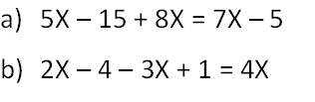 RESPUESTAS
- 20-6X

- -3+5X

